Техническое задание: Приложение для подбора компьютерных игр

Введение:

В современном мире цифровых технологий и развлечений, компьютерные игры стали неотъемлемой частью жизни миллионов людей. С учетом широкого спектра жанров, платформ и игровых механик, пользователям становится все сложнее найти именно ту игру, которая соответствует их предпочтениям. Учитывая это, предлагается разработка приложения для подбора компьютерных игр, которое позволит пользователям легко и быстро находить необходимые игры на основе индивидуальных интересов и предпочтений.

Цели проекта:

- Помочь пользователям находить лучшие компьютерные игры на основе их интересов и предпочтений.

- Обеспечить доступ к информации о новых играх и трендах в игровой индустрии.

Задачи проекта:

* Разработка пользовательского интерфейса для поиска и подбора игр.
* Создание базы данных для хранения информации о играх, пользователях и предпочтениях.
* Реализация функционала рекомендаций на основе предпочтений и оценок пользователей.
* Внедрение системы отзывов и рейтингов для игр.
* Обеспечение возможности фильтрации и сортировки по различным критериям (жанр, оценка, год выхода и т.д.).

Функциональные требования:  
- Регистрация и авторизация пользователей.  
- Добавление, изменение и удаление информации об играх.  
- Поиск игр по ключевым словам, жанрам, платформам и рейтингам.  
- Рекомендации игр на основе пользовательских предпочтений.  
- Оставление отзывов и оценок.

Сроки реализации проекта: 6 месяцев.

Бюджет: 700 000 рублей.

Языки и технологии:  
  
1. Frontend:  
- HTML/CSS: Для построения веб-интерфейса.  
- JavaScript: Основной язык для создания интерактивности, возможно использование фреймворков, таких как React или Vue.js для упрощения разработки и улучшения UX.  
  
2. Backend:  
- Python с использованием Flask или Django: Эти фреймворки предлагают эффективные инструменты для создания API и работы с базами данных, а также имеют хорошую документацию.  
- Node.js (в качестве альтернативы для реализации серверной части на JavaScript).  
  
3. База данных:  
- PostgreSQL или MySQL: Для хранения информации о пользователях и играх. Обе СУБД хорошо подходят для работы с реляционными данными.  
  
4. Инструменты разработки:  
- Git: Для контроля версий.  
- Docker: Для контейнеризации приложения и упрощения развертывания.  
- Postman: Для тестирования API.  
- JIRA/Trello: Для управления проектом и задачами.  
  
Почему именно эти технологии:

- Python и JavaScript являются популярными языками, что делает разработку более доступной с широким выбором библиотек и поддержки со стороны сообщества.  
- PostgreSQL и MySQL предоставляют стабильность и надежность для реляционных баз данных.  
- Инструменты управления проектами и контроля версий обеспечивают командную работу и хорошую организацию процессов разработки.

IDEF0 диаграмма:

1-й уровень

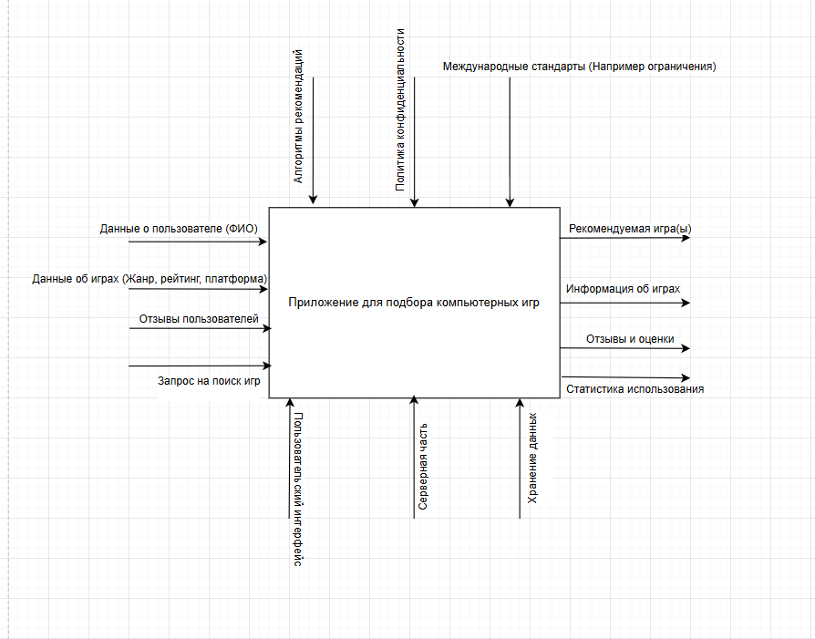  
2-й уровень:

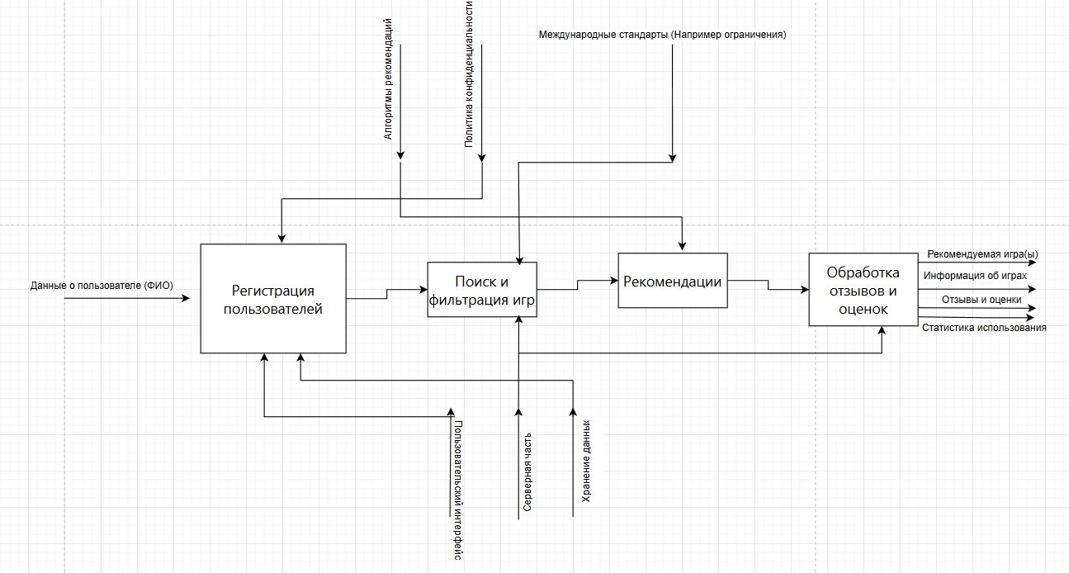

ER диаграмма:

